

**О внесении дополнений в постановление акимата Павлодарской области от 6 мая 2014 года № 149/5 "Об утверждении регламентов государственных услуг в сфере здравоохранения"**

***Утративший силу***

Постановление акимата Павлодарской области от 26 августа 2014 года № 282/8. Зарегистрировано Департаментом юстиции Павлодарской области 22 сентября 2014 года № 4027. Утратило силу постановлением акимата Павлодарской области от 28 мая 2015 года N 160/5 (вводится в действие по истечении десяти календарных дней после дня его первого официального опубликования)

      Сноска. Утратило силу постановлением акимата Павлодарской области от 28.05.2015 N 160/5 (вводится в действие по истечении десяти календарных дней после дня его первого официального опубликования).  
      Примечание РЦПИ.  
      В тексте документа сохранена пунктуация и орфография оригинала.  
      В соответствии с пунктом 3 статьи 16 Закона Республики Казахстан от 15 апреля 2013 года "О государственных услугах", акимат Павлодарской области ПОСТАНОВЛЯЕТ:  
      1.
Внести в постановление акимата Павлодарской области от 6 мая 2014 года № 149/5 "Об утверждении регламентов государственных услуг в сфере здравоохранения" (зарегистрировано в Реестре государственной регистрации нормативных правовых актов за № 3852, опубликовано 5 июля 2014 года в газете "Звезда Прииртышья", 5 июля 2014 года в газете "Сарыарқа самалы") следующие дополнения:  
      регламент государственной услуги "Вызов врача на дом" дополнить:  
      раздел 4 пунктом 13 следующего содержания:  
      "13. Подробное описание последовательности процедур (действий), взаимодействий структурных подразделений (работников) услугодателя в процессе оказания государственной услуги, а также описание порядка использования информационных систем в процессе оказания государственной услуги отражается в справочнике бизнес-процессов оказания государственной услуги согласно приложению 4 к настоящему регламенту.";  
      приложением 4 согласно приложению 1 к настоящему постановлению;  
      регламент государственной услуги "Запись на прием к врачу" дополнить:  
      раздел 4 пунктом 13 следующего содержания:  
      "13. Подробное описание последовательности процедур (действий), взаимодействий структурных подразделений (работников) услугодателя в процессе оказания государственной услуги, а также описание порядка использования информационных систем в процессе оказания государственной услуги отражается в справочнике бизнес-процессов оказания государственной услуги согласно приложению 4 к настоящему регламенту.";  
      приложением 4 согласно приложению 2 к настоящему постановлению;  
      регламент государственной услуги "Прикрепление к медицинской организации, оказывающей первичную медико-санитарную помощь" дополнить:  
      раздел 4 пунктом 13 следующего содержания:  
      "13. Подробное описание последовательности процедур (действий), взаимодействий структурных подразделений (работников) услугодателя в процессе оказания государственной услуги, а также описание порядка использования информационных систем в процессе оказания государственной услуги отражается в справочнике бизнес-процессов оказания государственной услуги согласно приложению 4 к настоящему регламенту.";  
      приложением 4 согласно приложению 3 к настоящему постановлению.  
      2.
Государственному учреждению "Управление здравоохранения Павлодарской области" в установленном законодательном порядке обеспечить:  
      государственную регистрацию настоящего постановления в территориальном органе юстиции;  
      в течение десяти календарных дней после государственной регистрации настоящего постановления в территориальном органе юстиции направление на официальное опубликование в средствах массовой информации и информационно-правовой системе "Әділет".  
      3.
Контроль за исполнением настоящего постановления возложить на заместителя акима области Садибекова Г.К.  
      4.
Настоящее постановление вводится в действие по истечении десяти календарных дней после дня его первого официального опубликования.

      *Аким области                                     К. Бозумбаев*

|  |  |
| --- | --- |
|  | Приложение 1  к постановлению акимата  Павлодарской области  от 26 августа 2014 года № 282/8 |
|  | Приложение 4  к регламенту оказания  государственной услуги  "Вызов врача на дом" |

**Справочник бизнес-процессов оказания**  
**государственной услуги "Вызов врача на дом"**

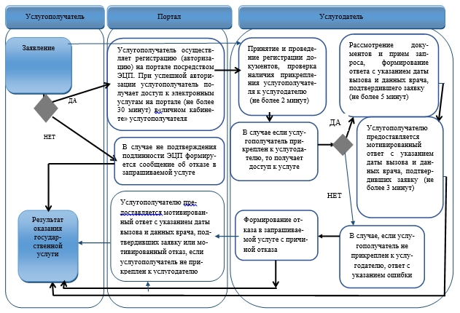

**Условные обозначения:**

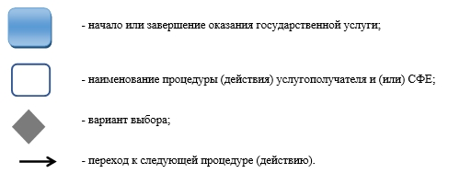

|  |  |
| --- | --- |
|  | Приложение 2  к постановлению акимата  Павлодарской области  от 26 августа 2014 года № 282/8 |
|  | Приложение 4  к регламенту оказания  государственной услуги  "Запись на прием к врачу" |

**Справочник бизнес-процессов оказания государственной**  
**услуги "Запись на прием к врачу"**

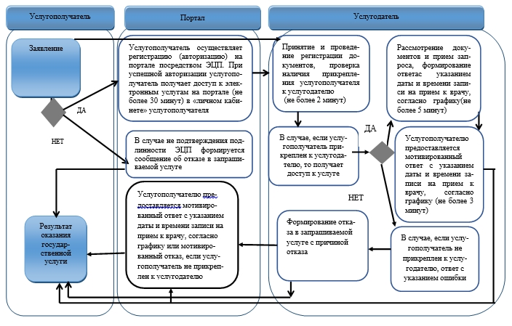

**Условные обозначения:**

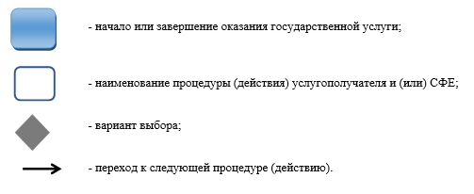

|  |  |
| --- | --- |
|  | Приложение 3  к постановлению акимата  Павлодарской области  от 26 августа 2014 года № 282/8 |
|  | Приложение 4  к регламенту оказания  государственной услуги  "Прикрепление к медицинской  организации, оказывающей  первичную  медико-санитарную помощь" |

**Справочник бизнес-процессов оказания государственной услуги**  
**"Прикрепление к медицинской организации, оказывающей**  
**первичную медико-санитарную помощь"**

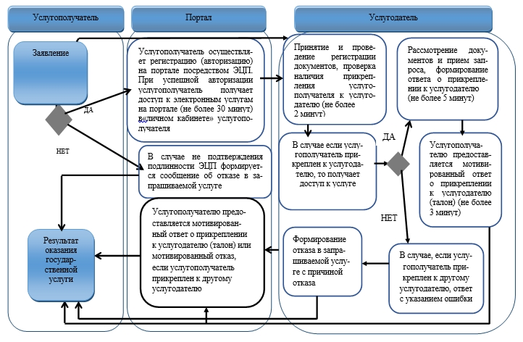

**Условные обозначения:**

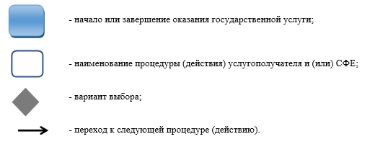

© 2012. РГП на ПХВ «Институт законодательства и правовой информации Республики Казахстан» Министерства юстиции Республики Казахстан